

KEPOLISIAN NEGARA REPUBLIK INDONESIA
DAERAH BALI
Jalan W.R Supratman 7 Denpasar 80233 | Denpasar, 9 September 2025
Nomor : B/6167/IX/REN.4.1.3/2025/Ditreskrimum
Klasifikasi : Biasa
Lampiran : satu eksemplar
Hal : laporan bulanan Identifikasi bulan Agustus 2025.
Hal : laporan bulanan Identifikasi bulan Agustus 2025. |  | Kepada
Hal : laporan bulanan Identifikasi bulan Agustus 2025. | Yth. | KEPALA KEPOLISIAN NEGARA REPUBLIK INDONESIA
 | di
 | Jakarta

u.p. Kapusident

- Rujukan:


  - Undang-Undang Republik Indonesia Nomor 2 Tahun 2002, tentang Kepolisian Negara Republik Indonesia;

  - Telegram Kepala Kepolisian Negara Republik Indonesia No.Pol: T/255/2000, tanpa tanggal bulan Agustus 2000, perihal pengiriman laporan identifikasi;

  - Surat Kepala Kepolisian Republik Indonesia No.Pol: T/2433/Pusident/XII/2008/Bareskrim, tanggal 17 Desember 2008, tentang pengiriman dan keseragaman bentuk laporan bulanan fungsi Identifikasi.

- Sehubungan dengan rujukan di atas, dengan ini dikirim kepada Kapusident laporan bulanan dan laporan khusus Identifikasi Ditreskrimum Polda Bali bulan Agustus 2025, sebagaimana data terlampir.

- Demikian untuk menjadi maklum.

a.n. KEPALA KEPOLISIAN DAERAH BALI
DIREKTUR RESERSE KRIMINAL UMUM

Dr. I GEDE ADHI MULYAWARMAN, S.I.K., S.H., M.H.
KOMISARIS BESAR POLISI NRP 74040413

Tembusan:

- Kapolri
- Kabareskrim Polri.
- Kapolda Bali

KEPOLISIAN NEGARA REPUBLIK INDONESIA
DAERAH BALI
Jalan W.R Supratman 7 Denpasar 80233 | Denpasar, 9 September 2025
Nomor : B/6167/IX/REN.4.1.3/2025/Ditreskrimum
Klasifikasi : Biasa
Lampiran : satu eksemplar
Hal : laporan bulanan Identifikasi bulan Agustus 2025.
Hal : laporan bulanan Identifikasi bulan Agustus 2025. |  | Kepada
Hal : laporan bulanan Identifikasi bulan Agustus 2025. | Yth. | KEPALA KEPOLISIAN NEGARA REPUBLIK INDONESIA
 | di
 | Jakarta

u.p. Kapusident

- Rujukan:

  - Undang-Undang Republik Indonesia Nomor 2 Tahun 2002, tentang Kepolisian Negara Republik Indonesia;

  - Telegram Kepala Kepolisian Negara Republik Indonesia No.Pol: T/255/2000, tanpa tanggal bulan Agustus 2000, perihal pengiriman laporan identifikasi;

  - Surat Kepala Kepolisian Republik Indonesia No.Pol: T/2433/Pusident/XII/2008/Bareskrim, tanggal 17 Desember 2008, tentang pengiriman dan keseragaman bentuk laporan bulanan fungsi Identifikasi.

- Sehubungan dengan rujukan di atas, dengan ini dikirim kepada Kapusident laporan bulanan dan laporan khusus Identifikasi Ditreskrimum Polda Bali bulan Agustus 2025, sebagaimana data terlampir.

- Demikian untuk menjadi maklum.

a.n. KEPALA KEPOLISIAN DAERAH BALI
DIREKTUR RESERSE KRIMINAL UMUM

Dr. I GEDE ADHI MULYAWARMAN, S.I.K., S.H., M.H.
KOMISARIS BESAR POLISI NRP 74040413

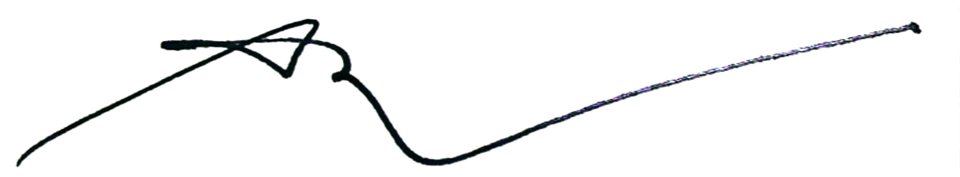

Tembusan:

- Kapolri
- Kabareskrim Polri.
- Kapolda Bali

